EJERCICIOS SCRIPTS (IV)

1.- ¿Qué hace el siguiente script?

for f in $(find . –type d)
do
chmod -rx $f
done

2.- Escribe un script que muestre por pantalla un menú con cuatro opciones. Irá leyendo opciones y ejecutando los comandos asociados a cada una de las opciones escogidas hasta que el usuario decida salir. Las opciones son:

opcion 1: listar archivos
opcion 2: mostrar el directorio de trabajo
opcion 3: crear directorio (lectura por entrada estándar)
opcion 4: salir
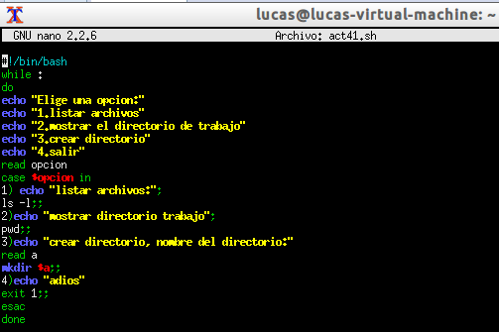

3.- Escribe un script que escriba 5 veces por pantalla: “hoy es xxxxxx” donde x es la fecha actual.
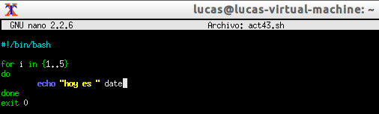

4.- Escribe un script que muestre un menú con las siguientes opciones, realizando cada una de ellas lo explicado a continuación:

opción a: pide un número par y muestra los números pares desde el 2 hasta el número solicitado. Si el número que damos no es par, nos lo pedirá de nuevo hasta que lo pongamos correctamente.

opción b: pide un número impar y muestra los números impares desde el 1 hasta el número solicitado. Si el número que damos no es impar, nos lo pedirá de nuevo hasta que lo pongamos correctamente.

opción c: pide un número positivo y muestra una cuenta regresiva hasta el 0. Si el número no es positivo, lo pedirá indefinidamente hasta que lo pongamos bien.

Cualquier otra opción dará error y terminará el programa.
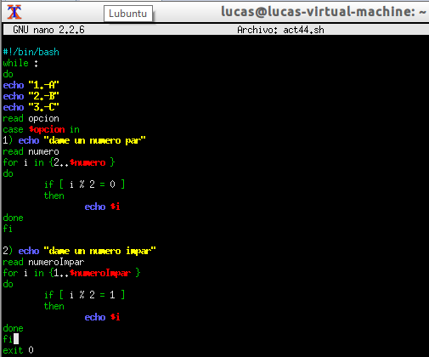
5.- Escribe un script que te calcule los días del año que han transcurrido. No hace falta que tengas en cuenta si el año es bisiesto o no. Haz el ejercicio utilizando la orden case. Este ejercicio se puede hacer con una sola línea con opciones concretas de la orden date, pero no lo hagas así.

